Laboratorio
MANINPASTA
GRESTFEST 2016
LABORATORIO Alimentare
della pasta fatta con le proprie mani
Mercoledì 13 luglio 2016
Laboratorio scientifico
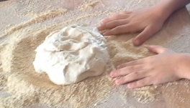
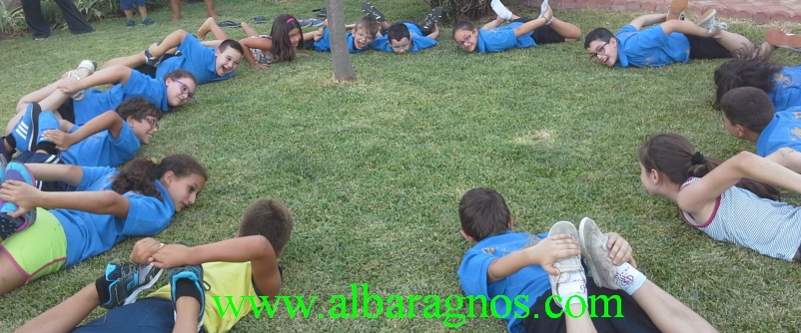

LABORATORIO MANINPASTA
A cura di Gisella d.ssa Torrisi

LUOGO DI SVOLGIMENTO
Via G. Verdi, 30 - Trecastagni

H 16.00 Fleri ping pong
H 16.30 Partenza per Trecastagni
H 16.45 inizio laboratorio – Maninpasta
H Giochi vari
H 18.45 si cucina la nostra pasta
H 19.00 giochi di società
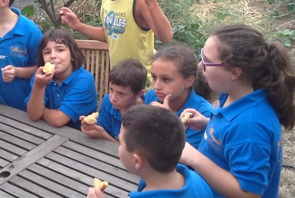
H 19.15 si ritorna a casa
